Faq.2321.1

CT ENERGIA IMPIANTI

ing.prof.G. Loffredo

[www.ctenergia.it](http://www.ctenergia.it) info@ctenegia.it

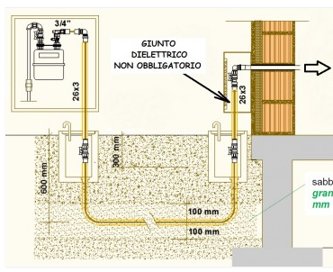

**DOMANDA:**

Ci avete consentito di consultare le perdite di carico del-

le tubazioni in polimero plastico per il riscaldamento e

raffrescamento ambienti. Per completare questo discorso

si dovrebbe approfondire quanto richiesto per il residen-

ziale con l’utilizzo delle tubazioni multistrato. Sarebbe

gradita una scheda di calcolo al riguardo.

RISPOSTA:

Prima di avviarci in questo discorso dobbiamo fare un



breve sguardo alla normativa vigente e precisamente la

UNI-CIG che ci suggerisce di rispettare valori delle perdi-

te di carico così indicati che di seguito riportiamo:

1,0 mbar (10mmH2O) per il gas della 2a famiglia: **Metano**

2,0 mbar (20mmH2O) per il gas della 3a famiglia: **GPL**

Per il calcolo delle perdite di carico si utilizza la formula carico,che deriva dalla formula classica di *Darcy* :

∆p= 2,28 x 10**4** x d x L x Q**1,8 /** D**4,8**

Con: ∆p = mbar ; 2,28 x 10**4**  ostante sperimentale; d= densità del gas =,6 per il Metano e 1,69 per il GPL;

L= lunghezza in m del tubo ; Q = portata del gas in m3 ; D= diametro interno della tubazione.

In questo contesto vengono presi in considerazione anche componenti aggiuntivi come i raccordi a pressare nell’utilizzo delle tubazioni multistrato. Le valutazioni riguardano le perdite di carico di tutti i componenti assimilando le medesime a *“lunghezze equivalenti”* delle tubazioni.

Per semplicità di calcolo le lunghezze equivalenti con una ponderazione di calcolo si assimilano con una discreta approssimazione al 60% della lunghezza complessiva della tubazione.

Dalla scheda di calcolo Fa.2321.2 si riporta uno stralcio di calcolo per le tubazioni gas: metano e GPL.

Nell’utilizzo della scheda

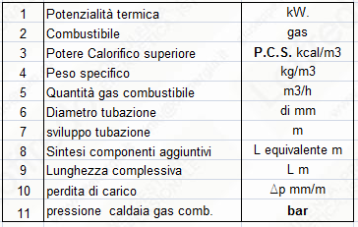

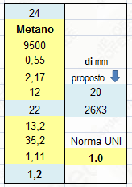

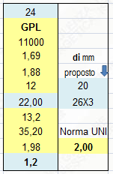

di calcolo è opportuno

porre l’attenzione sulla

perdita di carico, valori

che non devono superare

quanto indicato dalla nor-

mativa UNI CIG.

In relazione alla potenza

termica stabilita ne risulta

un diametro ( es. 12 mm).

Stabilito lo sviluppo di tutta la tubazione, il diametro di calcolo potrebbe far superare la perdita di carico complessiva al valore della norma. Per contenere detto valore a quanto stabilito inserire nella scheda un diametro maggiorato che ne consenta una riduzione della perdita di carico. Nel caso in oggetto dobbiamo avvalerci di un diametro di 20 mm.

Pillole

Nell’utilizzo delle tubazioni multistrato gas poste sotto traccia è sempre opportuno che le medesime siano inserite entro guaine corrugate a protezione di un eventuale accidentale schiacciamento durante la posa o da assestamenti